PROIECT DIDACTIC

OBIECTUL: Aparate electrice
CLASA: a Xi-a C.
UNITATEA DE CONŢINUT: Butoane de comanda.
DURATA: 50 minute.
TIPUL LECŢIEI: Lecţie nouă.

COMPETENŢE GENERALE

24.APARATE ELECTRICE
5.COMUNICARE

COMPETENŢE SPECIFICE

24.1.Analizează construcţia diferitelor tipuri de aparate electrice
24.2.Specifică parametrii tehnici ai aparatelor electrice
5.1.Susţine prezentări pe teme profesionale

Stilul vizual de învăţare va fi favorizat de vederea informaţiilor în formă tipărită, privirea formelor simbolurilor aparatelor electrice , folosirea cataloagelor, a butoanelor electrice , utilizarea videoproiectorului.
Stilul auditiv de învăţare va fi favorizat de explicatii privind tipurile si utilizarile butoanelor de comanda.
Stilul practic de învăţare va fi favorizat de scrierea informaţiilor în ordinea în care au fost predate, convertirea informaţiilor în reprezentari schematice, folosirea simţului tactil în toate acţiunile ce derulează informaţiile cuprinse prin manevrearea manuala a butoanelor de comanda de diferite modele.

EXPRIMAREA PROPRIILOR CONCLUZII - generarea de idei şi concluzii privind utilizarea butoanelor de comanda in diferite aplicatii tehnice

TRANSFERUL CONCLUZIILOR - realizarea de conexiuni, generalizări, întrebări.

STRATEGII DIDACTICE

Principii didactice

- Principiul participării şi învăţării active.
- Principiul însusirii constiente si active a cunostintelor
- Principiul legarii teoriei de practica
- Principiul conexiunii inverse.

Metode de învăţământ

- conversaţia euristică
- explicaţia
- problematizarea
- descoperirea

Forme de oganizare

- frontală
- individuală

Resurse materiale – calculatorul şi cataloagele cu conţinut ştiinţific specific temei abordate; testul grilă cu o singură variantă de răspuns corect.

Resurse procedurale – investigaţia ştiinţifică, problematizarea, observarea sistematică a elevilor, rezolvarea de probleme/situaţii problemă.

ETAPELE LECŢIEI

- Reactualizarea
  - Parcurgerea conţinutului ştiinţific care are legatura cu tema „ Butoane de comanda”.

- Prezentarea situaţiei/problemă şi formularea temei de lucru:

- Profesorul informează elevii asupra conţinutului lectiei.

- Definirea si utilizarea butoanelor de comanda.
- Prezentarea modelelor constructive,diferente intre acestea si reprezentarea schematica a butoanelor de comanda.
- Standardizarea culorilor butoanelor de comanda.
- Masurarea butoanelor de comanda.
- Test de evaluare.

- Expunerea temei.

- Definirea si utilizarea butoanelor de comanda.
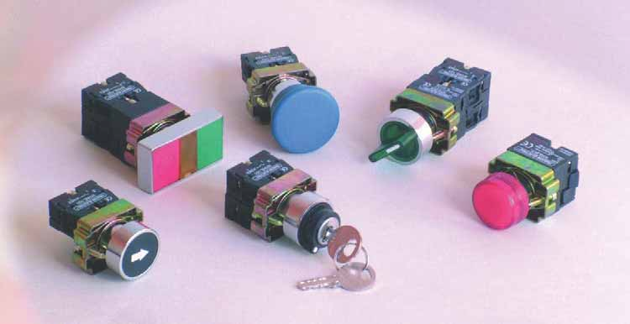
Butoanele de comanda sunt aparate electrice de joasa tensiune care sunt utilizate în sistemele de control şi indicaţie, tablourile şi pupitrele de comandă, la sisteme de automatizări. Sunt proiectate pentru comutarea voita si manuala a circuitelor de comandă şi pentru gestionarea conectării sau deconectării mecanismelor de acţionare ca : relee, contactoare, etc .Dispozitivele rezistă la curent instantaneu de suprasarcină până la 10А, iar în general pot comuta în contacte curenţi nominali până la 6А. Legatura cu bornele de contact se poate realiza prin borne cu şurub, la care se prind cablurile operative de secţiune până la 2.5mm².

- Reprezentarea modelelor constructive si diferente intre acestea

- Butoane monobloc

Butoanele monobloc au un ax comun de actionare, care actioneaza un bloc de contacte. Blocul de contacte este compact , in constructie inchisa si contine doua contacte normal inchise si doua contacte normal deschise.
Unele butoane monobloc pot fi duble , au doua blocuri de contacte.
Prin contact normal al unui buton se intelege starea in care acesta se afla in absenta fortei de actionare.
Butoanele monobloc se pot monta pe panou sau in cutii inchise si au diametre in general de 38mm.
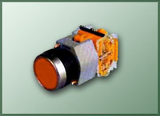
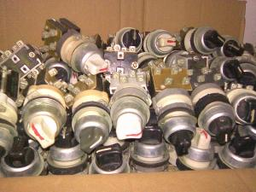


- Butoane modulare in corp metalic

Butoanele modulare au un ax comun de actionare la care se pot cupla de la 1-10 contacte suparapuse cate doua. Se livreaza cu cate un contact normal inchis sau normal deschis.
Daca se doresc contacte suplimentare, ele se achizitioneaza separat.
Butoanele se fixează din interior, într-o gaură cu diagonala de 22 mm cu cele două şuruburi ale corpului. Contactele sunt agaţate de suport cu şuruburi în caz de nevoie se pot etaja maxim până la 10 etaje. Pentru înlocuirea butoanelor cu an de fabricaţie mai vechi, cu diametrul de montare de 38 mm, se utilizează inelele de adaptare.

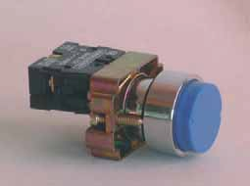

Butoanele de comanda care sunt prevazute cu semnalizare pot fi simple, cu rezistenta sau cu transformator.
Firmele producatoare de aparataj, construiesc urmatoarele tipuri de butoane de comanda:
    - Butoane simple
    - Butoane in relief
    - Butoane inscriptionate
    - Butoane simple cu protectie de cauciuc
    - Butoane cu semnalizare luminoasa
    - Butoane cu semnalizare luminoasa prevazute cu rezistenta
    - Butoane cu semnalizare luminoasa prevazute cu transformator
    - Butoane de avarie
    - Butoane tip ciuperca
    - Butoane tip ciuperca cu zavorare
    - Butoane tip ciuperca cu cheie
    - Butoane duble
    - Butoane duble cu semnalizare luminoasa
    - Butoane in corp de material plastic
    - Butoane in corp de material plastic fara revenire

- Butoane pentru sina DIN (omega)

Sunt dispozitive utilizate în sistemele de control şi indicaţie, proiectate pentru montaj direct pe şină DIN (omega) în tablourile şi pupitrele de comandă. Dispozitivele rezistă la curent instantaneu de suprasarcină până la 10А, iar în general pot comuta în contacte curenţi termici până la 10А
Unele modele constructive pot fi si cu semnalizare luminoasa.

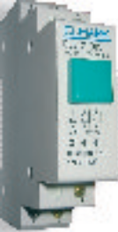
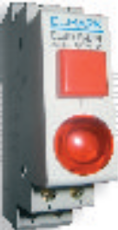
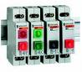
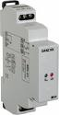

- Standardizarea culorilor butoanelor de comanda

Se va face comparatia cu standardul romanesc in vigoare

ROSU – Avarie – Oprirea de urgenta , Stingerea incendiilor
GALBEN – Anormal – Interventie pentru a elimina conditiile anormale sau pentru a modifica conditiile nedorite
VERDE – Normal – Verde din conditie sigura
ALBASTRU – Actiune fortata – Functie de resetare
ALB – Nu are atribuita semnificatie speciala START (ON), STOP(OFF)
GRI – Nu are atribuita semnificatie speciala START (ON), STOP(OFF)
NEGRU – Nu are atribuita semnificatie speciala START (ON), STOP(OFF)

- Masurarea butoanelor de comanda

Masurarea si verificarea butoanelor de comanda se face cu aparate numite ohmmetre sau multimetre utilizate cu functie de buzzer

Se va exemplifica

- TEST DE VERIFICARE A CUNOSTINTELOR

- Unde se utilizeaza butoane de comanda?(10p)

- in circuite de iluminat
- in circuite de forta
- in circuite de comanda

- Butoanele de comanda sunt : (10p)

- aparate electrice pentru comanda manuala a instalatiilor electrice
- aparate electrice pentru comanda automata a instalatiilor electrice
- aparate electrice pentru comanda mecanica a instalatiilor electrice

- Care este diferenta constructiva dintre un buton monobloc si un buton modular? (10p)

- Butonul monobloc are 4 module de contacte iar butonul modular are 10 contacte
- Butonul monobloc are un bloc de 4 sau 8 contacte iar butonul modular are un contact cu posibilitate de extindere la 10 contacte
- Butonul monobloc se monteaza pe sine iar butonul modular in cutii

- Care din afirmatiile de mai jos sunt adevarate si care sunt false? (30p)

Curentul electric poate trece printr-un contact normal inchis
Curentul electric poate trece printr-un contact normal deschis
Culoarea verde a butoanelor se foloseste la avaria instalatiilor electrice
Butoanele monobloc pot comuta curenti nominali de 10 A
Butoanele pe sina DIN (omega) se pot monta si pe panou
Butoanele cu semnalizare luminoasa pot avea becuri de 230V

- Butonul din figura de mai jos este: (10p)

- normal inchis

- normal deschis
- atat inchis cat si deschis
- Butonul din figura de mai jos este: (10p)

- buton simplu
- buton in relief
- buton dublu cu semalizare luminoasa

- Butonul din figura de mai jos este: (10p)

- buton dublu
- buton dublu cu semnalizare luminoasa
- buton in relief

Observaţii: Pentru etapa 2) elevii vor primii cataloage ale firmelor producatoare
Pentru etapa 4) elevii vor primii butoane de comanda surubelnite si aparate de masura

IV Evaluarea rezultatelor şi stabilirea concluziilor.

- Se evaluează capacităţile elevilor de a manevra cataloagele firmelor producatoare de butoane de comanda ;
- Se evalueaza cunostintele elevilor din lectiile trecute care au legatura cu lectia predata
- Se evalueaza capacitatile elevilor de a distinge tipurile de contacte
- Se evalueaza capacitatile elevilor de a masura continuitati de contacte
- Se evalueaza capacitatile elevilor de a reprezenta schematic
- Se evalueaza capacitatile elevilor de a monta butoane de comanda

Momentele de evaluare facilitează munca profesorului, în realizarea unui feed-back continuu, permanent, corectiv.

